Министерство здравоохранения Новгородской области
Государственное областное бюджетное учреждение здравоохранения

«НОВГОРОДСКАЯ ОБЛАСТНАЯ КЛИНИЧЕСКАЯ БОЛЬНИЦА»
(ГОБУЗ «НОКБ»)
Павиа Левитта ул., дом 14, Великий Новгород, 173008
Тел.8-921-842-70-02; 8-921-842-70-03 Факс: 8(8162) 64-28-87
e-mail: покЫ7 niail.ru , сайт: nokb53.ru
ИНН 5321042234/КПП 532101001 ОГРН 1025300784596 ОКПО 01935721

№
На № от
Руководителю
организации
Направляем Вам коммерческое предложение на оказание услуг по проведению индивидуального дозиметрического контроля в 2026 году

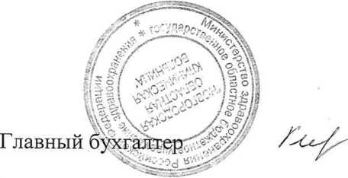
Наименование единицы товара, работы, услуги | Ед. изм. | Цена за ед. изм. | НДС  22% | Общая  стоимость,  руб.
услуга по проведению индивидуального дозиметрического контроля | 1 дозиметр | 737,70 | 162,30 | 900

И.В. Кириленко
1
..

Исполнитель Антонова Виктория Алексеевна 8-8612-62-82-62

